**Patquia, 25 de Noviembre de 2024**

**A LA DIRECTORA DE LA ESCUELA NRO 193**

**PROFESORA: AZUCENA PAEZ**

**SU DESPACHO**

El que suscribe profesor de Educación Física, Víctor Daniel Tobares DNI. N° 25.124.568, se dirige a Usted con el respeto que se merece para informarle que el día de la fecha haré uso de la Lic. 8.3 por el motivo que estuve participando con los Alumnos de La Escuela de Bádminton, en el Campeonato Nacional de la Especialidad en la ciudad de Bs As representando a la provincia y por motivo del viaje regresamos el día Lunes.

Sin otro particular saludo a Usted cordialmente.

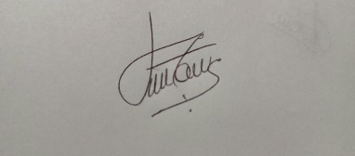

Prof. Víctor Daniel Tobares

DNI: 25.124.568